Název projektu: Podpora výuky v technických oborech
Registrační číslo projektu: CZ.1.07/1.5.00/34.0458
Název šablony: V/2 – Inovace a zkvalitnění výuky směřující k rozvoji odborných kompetencí žáků středních škol

Název školy: SOŠ NET OFFICE Orlová, spol. s r.o.
Vypracoval/a: Mgr. Alena Sovová

11. CSS, externí styl

Teorie:

Externí styl
Je také označován jako externí šablona stylů. Styl je definován v samostatném souboru s příponou css. Tento soubor propojíme s XHTML dokumentem pomocí nepárové značky <link />. Tu umístíme do hlavičky XHTML dokumentu. Značka <link />má několik parametrů:
<head>
<link rel=“stylesheet“ type=“text/css „ href=“styl.css“ />
</head>
rel = “stylesheet“ parametr určuje způsob využití prvku link, v tomto případě stylesheet (šablona stylů),
type = “text/css“ parametr určuje typ vkládaného obsahu,
href = “styl.css“ parametr určuje adresu odkazovaného stylového dokumentu.
Jediným externím stylem je možné formátovat více (X)HTML dokumentů a při aktualizaci stylu se změna projeví ve všech dokumentech. Externí šablonu přepíše řádkový i interní styl vložený do dokumentu.

Komentáře
Delší a složitější stylový dokument je vhodné opatřit komentáři, které usnadní pozdější aktualizaci a snadnější aktualizaci tohoto souboru. Komentáře uzavíráme mezi sekvenci znaků /*, */.
/*formát nadpisu: písmo červené, zarovnání na střed*/
h1 {
color:crimson;
text-align:center;
}

Cvičení:
1. Nakopírujte si www stránku s názvem css_3_cv1.html a stylový dokument s názvem css_3_cv1.css ze složky data. (X)HTML dokument propojte se stylovým jako externí šablonou. Prohlédněte si připojený externí styl a opatřete jej vhodnými komentáři.

2. Při zpracování dalšího cvičení využijete Vámi vytvořenou www stránku, která je věnována zkratkám a zkratkovým slovům. Má název strukturovani_textu_cv3.html a nachází se ve složce strukturovani_textu. K hlavičky tohoto XHTML dokumentu připojte externí styl tak, abyste stránku zajímavě formátovali pomocí vlastností CSS.

11. CSS, externí styl – ŘEŠENÍ

Řešení cvičení 1:
Připojení stylu
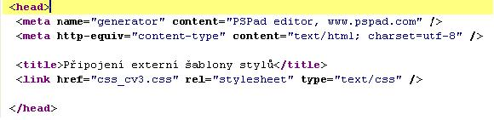

Šablona stylů (css_cv3.css)
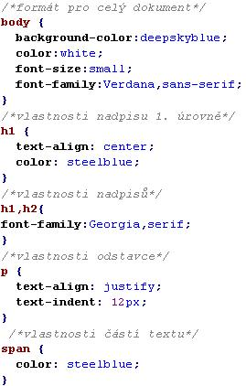

Řešení cvičení 2:
Jednotné řešení tohoto cvičení neexistuje, protože každý žák zpracovává svou vlastní variantu.

Zdroje:
GRUSOVÁ, Lucie: CSS pro úplné začátečníky. 1. vydání. Praha: Computer Press, 2003.130 s. ISBN:80-7226-680-2. s. 10.
DOMES, Martin. 333 tipů a triků pro CSS. 1. vyd. Praha: Computer Press, 2009, 272 s. ISBN 978-80-251-2360-7.
heatteam.cz [online]. © 2009, [cit. 2012-08-09]. Dostupné z: http://www.heatteam.cz/heat.html

11. CSS, externí styl – METODICKÝ LIST
Zpracoval: Mgr. Alena Sovová
Cílová skupina: žák SŠ
Rok vytvoření: 2012
Anotace a cíl: : Připojení externího stylu. Zápis komentářů do stylového dokumentu.
Předpokládaný přínos (výstup): Žák formátuje XHTML dokument pomocí externího stylu. Správně a přehledně zapisuje pravidla CSS, používá komentáře.
Pomůcky (pokud byly využity při výuce a byly hrazeny z projektu):
Předpokládaný čas: 20 minut
Postup: Teoretický základ představuje stručné shrnutí učiva, zadání v pracovním listu je určeno k jeho procvičení. Text cvičení je uložen v samostatném souboru na školním serveru.

Souhlasím se zveřejněním mého příspěvku v knižní či elektronické podobě, jako metodického materiálu.

podpis vyučujícího

